第九章 功率放大电路

自 测 题
一、选择合适的答案，填入空内。只需填入A、B或C。
（1）功率放大电路的最大输出功率是在输入电压为正弦波时，输出基本不失真情况下，负载上可能获得的最大 。
A．交流功率 B．直流功率 C．平均功率
（2）功率放大电路的转换效率是指 。
A．输出功率与晶体管所消耗的功率之比
B．最大输出功率与电源提供的平均功率之比
C．晶体管所消耗的功率与电源提供的平均功率之比
（3）在OCL乙类功放电路中，若最大输出功率为1W，则电路中功放管的集电极最大功耗约为 。
A．1W B．0.5W C．0.2W
（4）在选择功放电路中的晶体管时，应当特别注意的参数有 。
A．β B．I_{CM} C．I_{CBO}
D．BU_{CEO} E．P_{CM} F．f_{T}
（5）若图T9.1所示电路中晶体管饱和管压降的数值为│U_{CES}│，则最大输出功率P_{OM}＝ 。
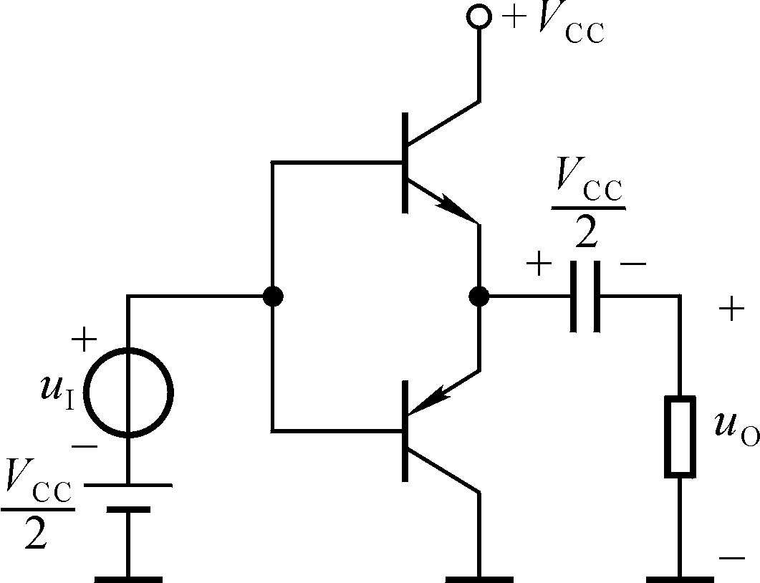
A．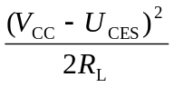 B．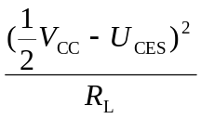 C．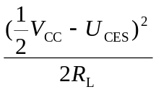

图T9.1

解：（1）A （2）B （3）C （4）B D E （5）C

二、电路如图T9.2所示，已知T₁和T₂的饱和管压降│U_{CES}│＝2V，直流功耗可忽略不计。
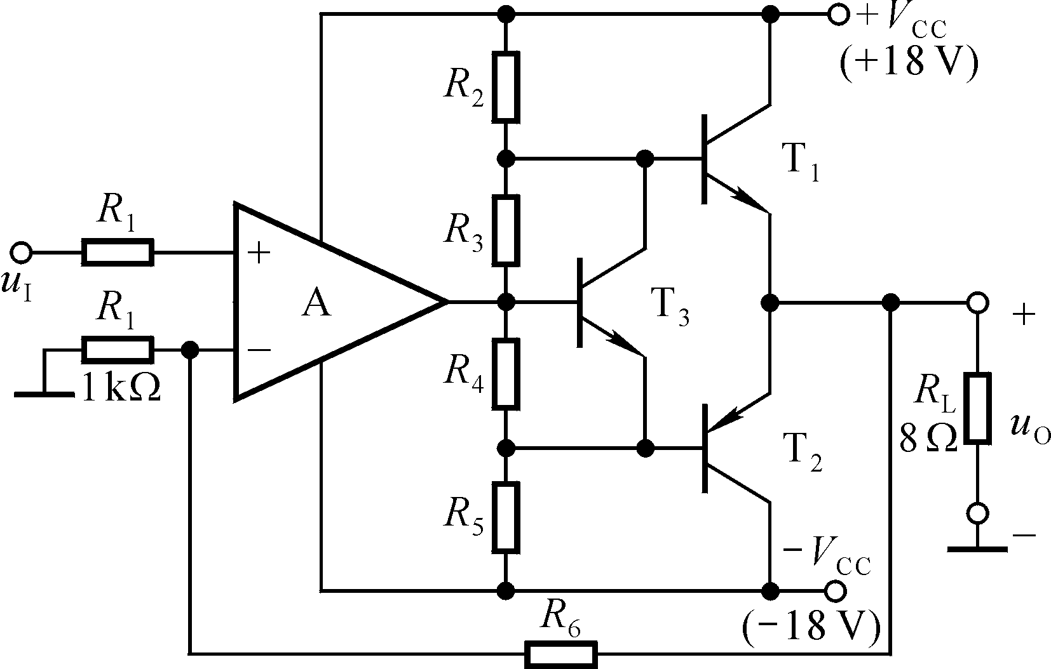
图T9.2

回答下列问题：
（1）R₃、R₄和T₃的作用是什么？
（2）负载上可能获得的最大输出功率P_{om}和电路的转换效率η各为多少？
（3）设最大输入电压的有效值为1V。为了使电路的最大不失真输出电压的峰值达到16V，电阻R₆至少应取多少千欧？
解：（1）消除交越失真。
（2）最大输出功率和效率分别为
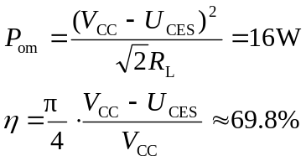
（3）电压放大倍数为
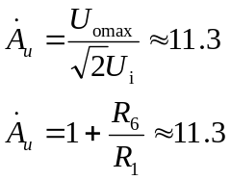
R₁＝1kΩ，故R₅至少应取10.3 kΩ。

